Din historie

Din by: Eksamenssæt B

Materiale:
- Bilag 1: N.H. Blicher om havebyer, 1912 (1,1 ns)
- Bilag 2: Tina Tving Stauning om Vinge, 2024 (0,8 ns)
- Bilag 3: Oversigtskort over Vinge, 2024 (0,5 ns)
- Bilag 4: Præsentation af bofællesskabet Egelund i Vinge, 2024 (0,8 ns)
- Bilag 5: Oversigtskort over bofællesskabet Egelund i Vinge, 2024 (0,5 ns)

Normalsider i alt: 3,7

Bilag 1: N.H. Blicher om havebyer, 1912 (1,1 ns)

I en artikel i ugeskriftet Danmarks Kommunale Efterretninger fra 1912 præsenterede Niels Henrik Blicher (1853-1919) tankerne bag havebyen. N.H. Blicher var stads- og havneingeniør i Odense fra 1888 til 1917. Det følgende uddrag gengives i en moderniseret version.

Ved en haveby i dette ords særlige betydning forstås en planmæssig ordnet og begrænset bebyggelse med et stykke have til hvert hus, nogle åbne pladser til fælles brug og tæt op til byen arealer af passende størrelse til agerbrug. Ejendomsforholdene skal endvidere være ordnede således, at der også for fremtiden sikres en åben, sund og tiltalende bebyggelse ved at grundspekulationer udelukkes.
Forslag om anlæg af sådanne havebyer er fremsat af englænderen Ebenezer Howard i en i 1898 udkommen bog: "Garden cities of tomorrow", der har vakt megen opmærksomhed.
Det var Howards tanke at modvirke den stærke forskydning i befolkningen fra land til by og de uheldige forhold i de hurtigt voksende store byer, der hidrører fra den stærkt tiltagende industridrift. Hans forslag gik ud på en decentralisation ved på jord, der kun har agerlands værdi, at anlægge nye byer, hvor beboerne både kunne nyde nogle af de til bylivet knyttede kulturgoder og tillige bevare nogle af de til landlivet hørende naturgoder. Dette vil han opnå ved en deling af bygrundene i et forretnings- og fabrikskvarter med gode trafikforhold og et beboelseskvarter af villaagtig karakter, ved bevarelse af et bælte agerland udenom byen og ved på forhånd at sætte en grænse for byens størrelse, såedes at en yderligere befolkningstilvækst må henvises til et nyt bycentrum adskilt fra det første ved et stykke agerland. [...]

De danske landsbyer kunne med største lethed blive tiltalende havebyer, men navnlig stationsbyerne synes mere at stræbe efter at ligne købstæderne og efter at komme bort fra den landsbyidyl, som man altså andet steds nu søger tilbage til. På landet er grundpriserne dog ikke så høje, at der er anledning til at gøre vejene snævre og lægge husene helt ud til vejkanten udsatte for støv og støj. Når folk ikke af egen drift kan holde husene i passende afstand fra vejen, burde lovgivningen tage affære. Der trænges i høj grad til en byggelov for landet, en lov, der ikke lægger for mange hindringer i vejen for byggefriheden, som bør være ret stor for spredt landlig bebyggelse, men på den anden side bør friheden ikke være så stor, at de bygninger, der opføres, hindrer rimelige vejudvidelser eller i det hele generer andre.

danmarkshistorien.dk

Bilag 2: Tina Tving Stauning om Vinge, 2024 (0,8 ns)

Tina Tving Stauning (f. 1960) er en socialdemokratisk politiker, der i begyndelsen af 2022 blev borgmester i Frederikssund Kommune. Den følgende tekst er en transskription af en video, hvor borgmesteren fortæller om Vinge.

I Vinge arbejder vi med bæredygtighed - vi vil bæredygtighed. Og bæredygtighed er både den sociale-, den økonomiske- og så den klima- og miljømæssige bæredygtighed. Derfor arbejder vi også med bygherrerne for at skabe en mangfoldig by, hvor mange forskellige mennesker har lyst til at leve og bo. Det skal være en grøn by, det skal være en tryg by, og det skal være en by med de store fællesskaber. Inde I midten har vi Det Grønne Hjerte, det er Det Grønne Hjerte, der pulserer. Og det er her, man møder naturen, tæt på hvor man bor. Det Grønne Hjerte er simpelthen centrummet i Vinge.

Frederikssund Kommune gør rigtig meget for at tiltrække nye borgere, herunder børnefamilier, som gerne vil forene bylivet med naturen. Vi bygger Byen Vinge, hvor stærke fællesskaber skal danne ramme om det gode liv.

Og så har vi i Frederikssund Kommune nogle rigtig gode børneinstitutioner og et meget stort og rigt foreningsliv. Vinge ligger jo tæt på Hovedstaden, og samtidig kommer man i Vinge til at bo tæt på en charmerende købstad - Frederikssund.

Det Grønne Hjerte og kilerne integrerer boligområderne sammen med naturen. Det er det, som er så vigtigt og helt unikt herude i Vinge. I Vinge bor man nemlig midt i naturen og alligevel i byen med de stærke fællesskaber og det store sociale netværk.

Vinge er et dejligt sted at flytte til for børnefamilier, her er du tæt på naturen - du bor i byen. Der kommer en børneinstitution og dagligvarebutik. Indenfor få år skyder der rigtig mange hundrede boliger op i Vinge.

Vi arbejder på at skabe de allerbedste naturmæssige og fysiske rammer for Byen Vinge. Så velkommen til uanset om du er ny beboer eller investor i Vinge. Vi ses i Vinge - på gensyn.

byenvinge.frederikssund.dk

Bilag 3: Oversigtskort over Vinge, 2024 (0,5 ns)

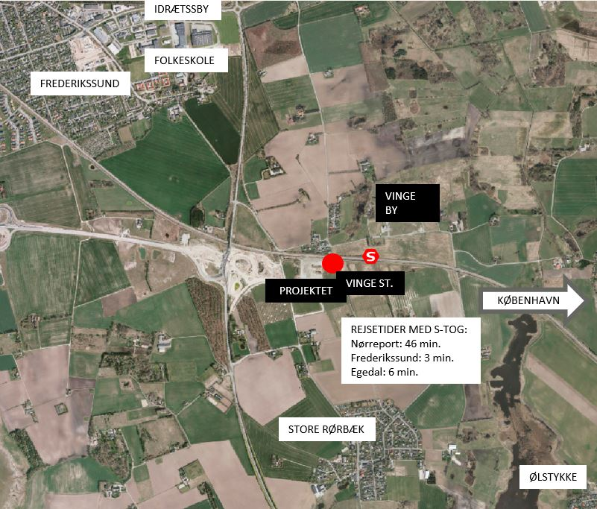

nectar-bolig.dk

Bilag 4: Præsentation af bofællesskabet Egelund i Vinge, 2024 (0,8 ns)

Den følgende tekst stammer fra firmaet Fabulas´ hjemmeside.

Egelund
Med bofællesskabet Egelund håber vi på at skabe rammerne for et stærkt naboskab, hvor man kan hjælpe hinanden med at skabe trivsel på tværs af generationer. Her er I et stenkast fra at kunne være sociale med hinanden, drikke en kaffe over hækken eller invitere på aftensmad, en aften hvor man måske ellers var for presset på tid – alt sammen uden at gå på kompromis med privatlivet og muligheden for at trække sig tilbage og være alene.

Der skal være plads til at være både ung og gammel og til at samles om alle de gode øjeblikke: Grillaftener, bold på skærmen, bold i haven, plantning af blomster i bedene, højtlæsning, spilaftener, løbeklub, cykelkursus, strandture, gåture, fælles yogahold, skakturnering, fermentering, bagedyst – og hvad end I ellers kan finde på.

Kom tæt på den vilde natur
I Vinge arbejder vi i samarbejde med kommunen for at sikre de bedste vilkår for lokale dyrearter og naturarealer, så vi i fremtiden fortsat kan nyde godt af at have naturens helbredende effekter lige uden for hjemmet. Derfor bliver man i Vinge nabo til de to lokale svaner, dyreliv i mosen, passerende gæs – og ikke mindst den spidssnudede frø.

Den spidssnudede frø er en del af bilag-IV arterne, som er fredede dyr i Danmark. Derfor bygger vi paddestier til frøerne, og eventuelle andre dyr i boligområdet, så vi kan medvirke til at sikre deres færden og levesteder i fremtiden, og samtidig leve i pagt med naturen.

Der er derfor lagt op til noget af en havevandring, og vi forventer at sætte små, informative skilte op om alle de lokale initiativer indenfor biodiversitet, og hvilke dyr de forskellige tiltag tiltrækker. Hvad end det er sedumtage (græstage) til sommerfugle og vilde bier eller paddestien, så bliver der rig mulighed for naturfyldte oplevelser og fremvisninger for ens gæster.

fabulas.eu

Bilag 5: Oversigtskort over bofællesskabet Egelund i Vinge, 2024 (0,5 ns)

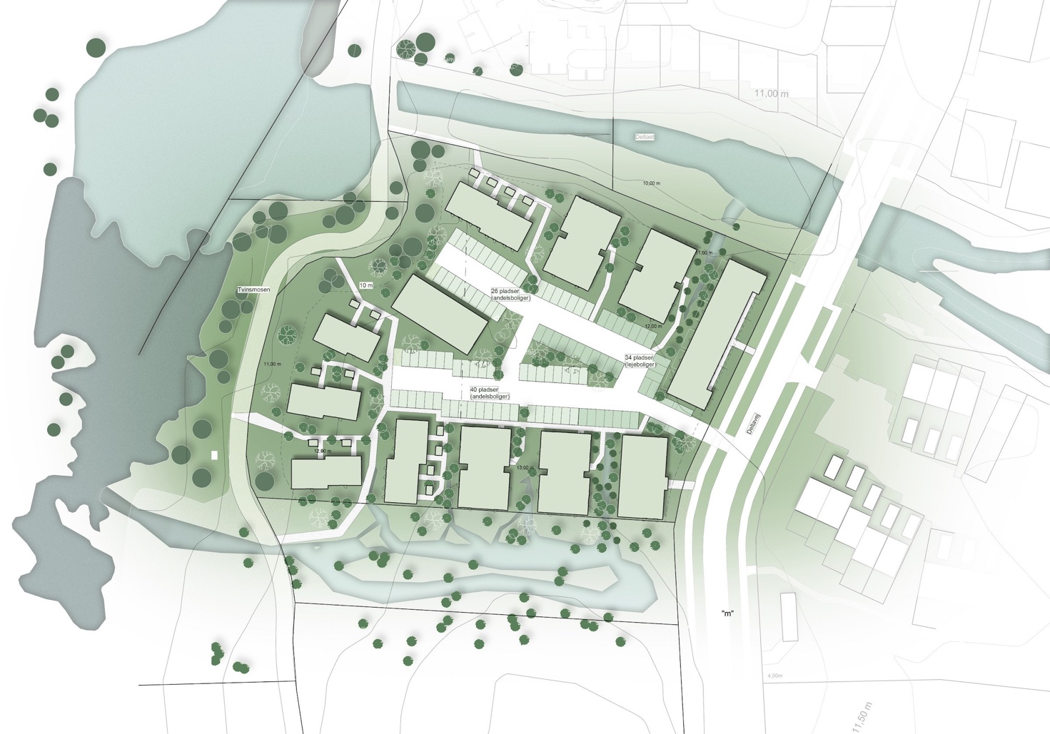

fabulas.eu

Bilag-IV arterne er 39 danske dyrearter, der ifølge et EU-direktiv er vurderet som særligt sårbare og truede.

